## downloadСъбиране на боклук

Събирането на боклук винаги е било сред проблемите на столицата на кралство Булгар Истан, град Сопиа. Поради тази причини цар Пешо Едно, владетел на Булгар Истан, наел две известни боклукджийки компании (**“Titan”** и **“Wolf”**). Компаниите се споразумяли да си разпределят събирането на боклука в столичните квартали според следните правила:

* **Правило 1:** Тъй като боклукджийските камиони вървят на *нафта*(а двете компании искат да спестят максимално количество гориво), те са съгласни да събират боклук само в такива квартали, в които се налага да минат точно по един път по всяка улица, за да съберат боклука
* **Правило 2:** **Wolf** поемат всички квартали, в които един камион може да спази **Правило 1** и накрая да излезе от същото място, на което е влязъл в квартала
* **Правило 3:** **Titan** поемат всички квартали, които удовлетворяват **Правило 1**, но не са поети от **Wolf**
* **Правило 4:** Всички останали квартали си остават мръсни

Пример с 3 квартала:

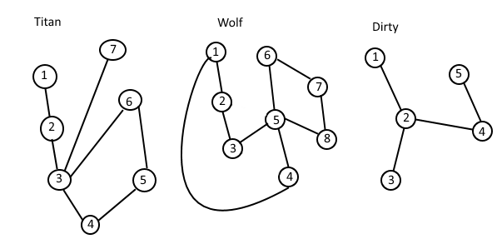

Обяснение:

* **Wolf** събират във втория квартал, понеже могат да съберат боклука по следния маршрут: **1,2,3,5,6,7,8,5,4,1** – не минават никоя улица повече от веднъж, събират всичкия боклук и излизат от същото място, от което са влезли
* **Titan** поемат първия квартал, понеже боклукът може да бъде събран по маршрута **1,2,3,4,5,6,3,7 ,** който удовлетворява **Правило 1**, но не и изискванията на **Wolf**
* Боклукът в третия квартал не може да бъде събран без да се мине повече от веднъж по някоя улица, поради което **Titan** и **Wolf** отказват да работят там(цената на *нафтата* е висока)

### Вход

Входните данни ще се четат от конзолата.

На първия ред се намира броя квартали - **N**.

След това се подават **N** на брой квартали в следния формат:

Първият ред на един квартал винаги е “**NAME X Y”** , където **NAME** е името на квартала, **X** е броя кръстовища в квартала, а **Y** е броя улици в квартала. На всеки от следващите **Y** реда ще има информация във формата “**S E”**, където **S** единия край на улица в квартала, а **E** е другия край(**S** и **E** са кръстовища).

Данните винаги ще са валидни и според описанието.

### Изход

Изходните данни трябва да се принтират на конзолата.

За всеки квартал, принтирайте “**D C”,** където **D** е името на квартала, а **C** е името на компанията, която е поела квартала с име **D**. Ако никоя от двете компании не пожелае да работи в квартал **D**, принтирайте **Dirty** на мястото на **C.**

### Ограничения:

* 1 < **N** < 1000
* 2 < **X** < 2000
* **X** / 2 < **Y** < 4 * **X**
* В никой квартал няма недостижими части.
* Всички улици в кварталите са двупосочни.
* Позволено време за изпълнение: 0.05 сек. Позволена памет: 16 МБ.

### Примери

|  |  |  |  |
| --- | --- | --- | --- |
| **Примерен вход** | **Примерен изход** | **Примерен вход** | **Примерен изход** |
| 2  Drujba 7 7  1 2  2 3  3 4  3 7  4 5  5 6  6 3  Orlandovci 8 9  1 2  2 3  3 5  5 4  4 1  5 8  5 6  7 8  7 6 | Drujba Titan  Orlandovci Wolf | 3  Mlados 5 4  4 5  1 2  2 3  2 4  Drujba 5 5  4 5  1 2  2 3  2 4  5 3  Lulin 3 3  1 2  2 3  3 1 | Mlados Dirty  Drujba Titan  Lulin Wolf |
| 1  Narnia 5 5  1 3  1 4  2 4  2 5  3 5 | Narnia Wolf | 1  Levski 7 10  1 2  1 3  2 3  2 4  1 4  4 5  1 7  5 7  5 6  7 6 | Levski Dirty |